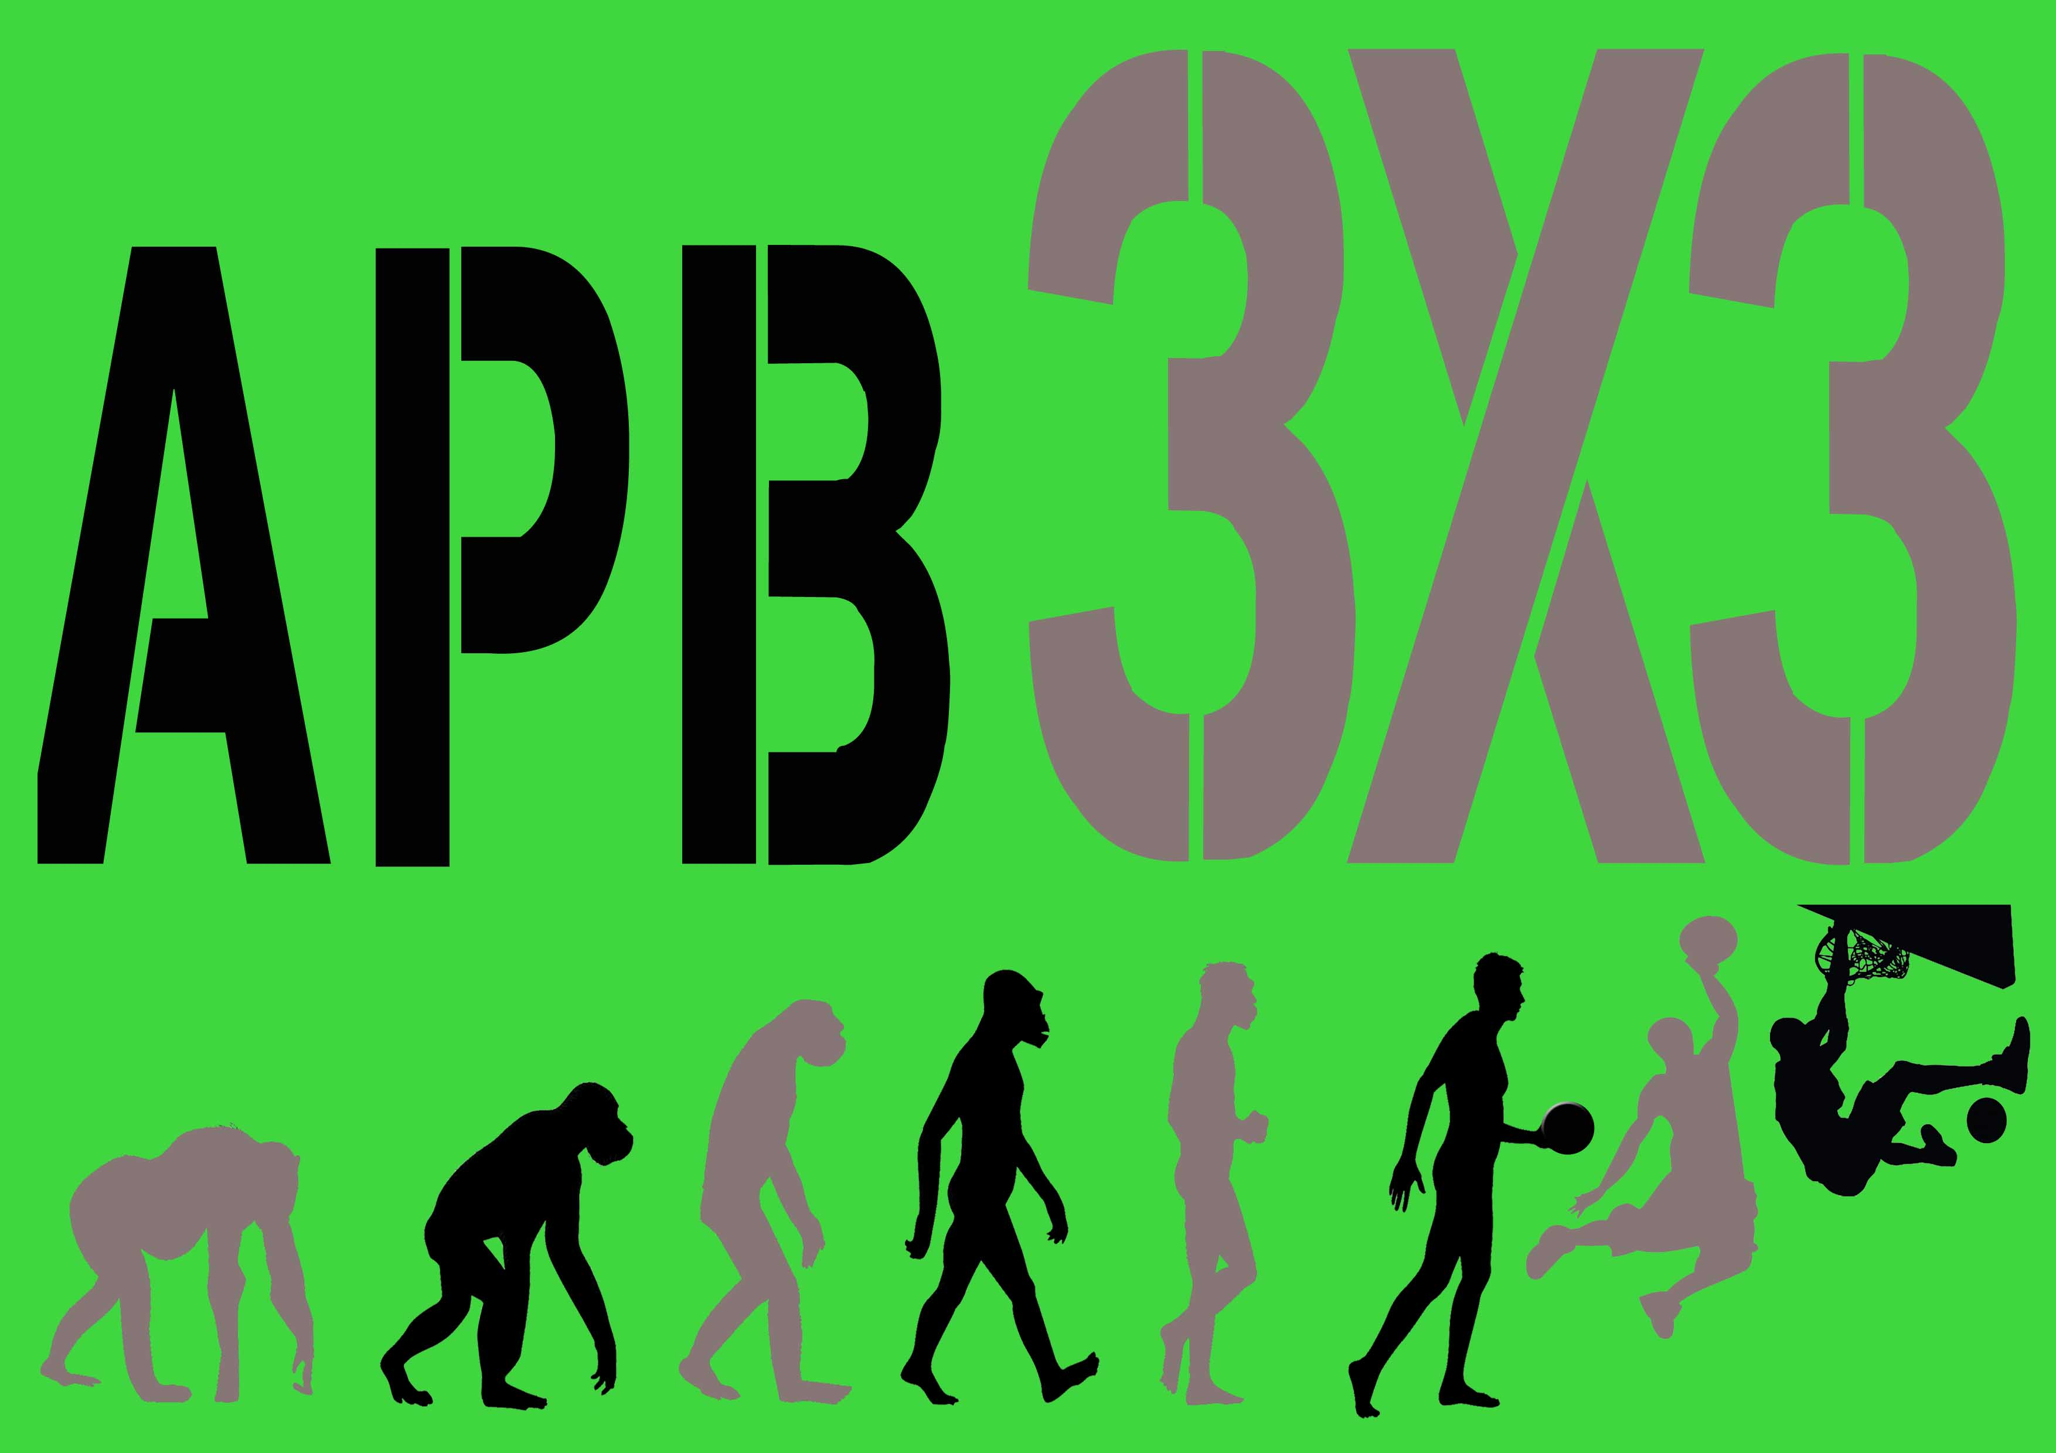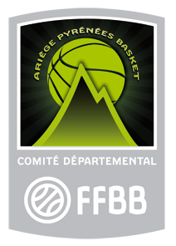
Tournoi 3X3 le Dimanche 18 Juin 2017 à Mazères (sous la halle) de 9h à 18h

BULLETIN INSCRIPTION
à renvoyer au CD09 Basket
avant le 09 juin 2017

Catégorie 18 ans et + : □ Masculin □ Féminin

Nom de l’équipe :

Composition de l’équipe :

 | Nom | Prénom | @ | Tél | Num licence FFBB | Tarif inscription
Joueur 1  Capitaine |  |  |  |  |  | 5,00 €

 | Nom | Prénom | Num. licence FFBB | Tarif inscription
Joueur 2 |  |  |  | 5,00 €
Joueur 3 |  |  |  | 5,00 €
Joueur 4 |  |  |  | 5,00 €

Total en € :

A régler par chèque à l'ordre du CD09 basket

NB : Si les joueuses ou joueurs ne sont pas licencié(e)s à la FFBB, possibilité de prendre une licence 3X3 sur le site : www.basket3x3.com ou en remplissant et renvoyant l'imprimé de demande de licence 3X3 ci-joint au CD09 Basket (voir conditions et tarifs sur l'imprimé – chèque à l’ordre du CD09 Basket)).
Possibilité de joindre cette demande de licence 3X3 (avec certificat médical) au bulletin d'inscription de l’équipe. Nous saisirons la licence.

L'engagement de l'équipe sera effectif à réception de ce bulletin d'inscription accompagné du règlement correspondant. Un mail de confirmation sera envoyé au capitaine de l'équipe.

Documents (bulletin inscription + chèque) à renvoyer au CD09 Basket (Maison des Associations – 7 bis rue St Vincent BP 20170 – 09104 Pamiers Cedex) avant le vendredi 09 juin 2017.

Pour plus de renseignements, vous pouvez contacter :
Pascal DREVET – CD09 BASKET – 06/87/90/36/11 – developpement09basket@gmail.com

